Niveau D – Eventyr

Skriv dit eget eventyr her/ Der var engang …

Her skal du skrive hvilke genretræk fra eventyrgenren har du brugt i dit eget eventyr…

Her skal du skrive, hvilket problem hovedpersonen i dit eventyr skal løse…

Her skal du skrive hvilke roller du har med i dit eventyr…

Her skal du skrive de tillægsord, du har brugt til at beskrive rollerne i dit eventyr…

Modeller
Her skal du ved hjælp af kontrakt-modellen, beskrive dit eventyr…
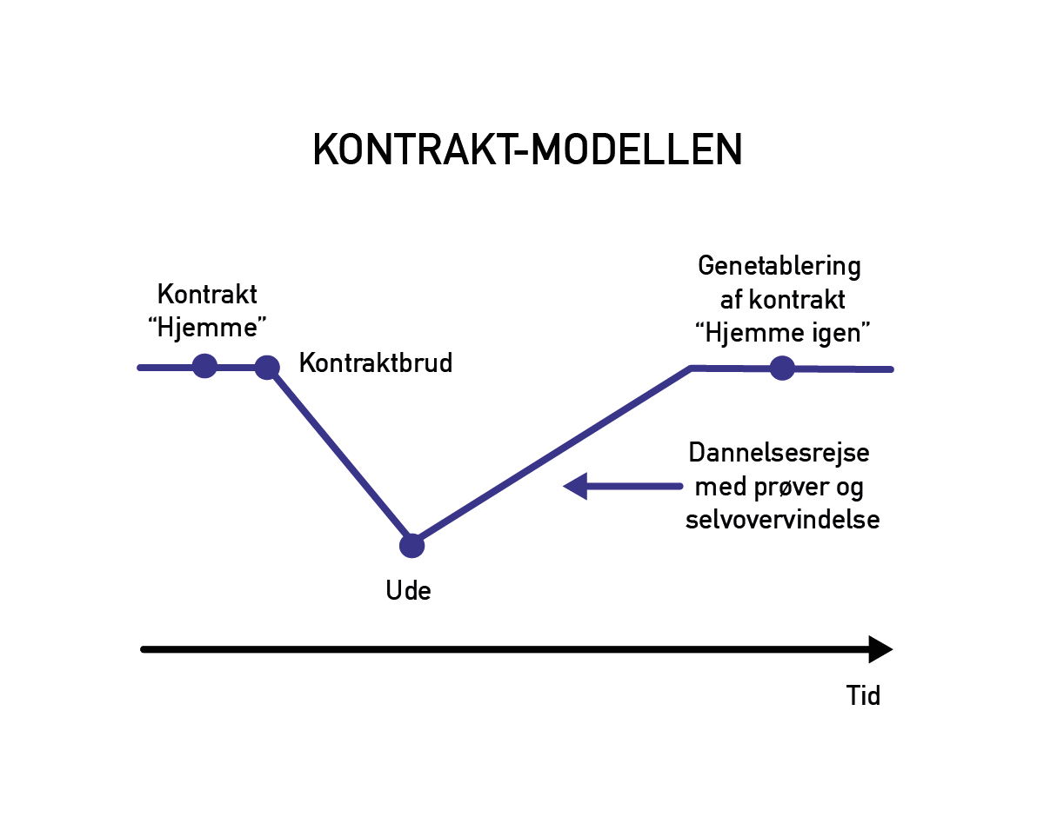

Modeller
Her skal du ved hjælp af aktantmodellen, beskrive dit eventyr…
